Игры на развитие внимания

**НАЙДИ ОТЛИЧИЯ**

Предлагается карточка с изображением двух картинок, имеющих несколько различий. Необходимо как можно быстрее найти эти отличия.

**СКОЛЬКО ЧЕГО?**

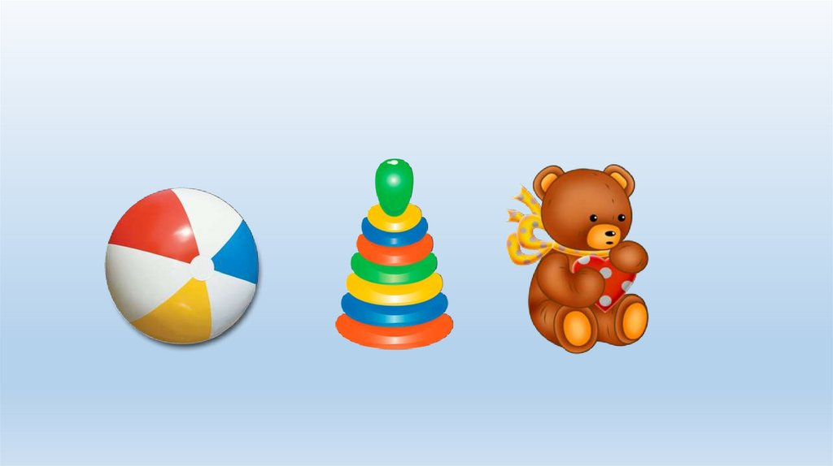Ребенка просят осмотреть комнату и назвать как можно больше имеющихся предметов, начинающихся на букву "К", "Т", "С", все стеклянные или металлические, все круглые, или все белые предметы.

**РАЗВЕДЧИКИ**

Ребенку предлагается рассмотреть и потрогать предмет запомнить все детали. Затем взрослый задает вопросы по этому предмету, ребенок отвечает на них.

**ИГРЫ НА РАЗВИТИЕ СЛУХОВОГО ВНИМАНИЯ**

**ЧТО ЗВУЧАЛО?**

Ребенку демонстрируется звучание разных предметов (звучащих игрушек, музыкальных инструментов). Затем эти предметы звучат за ширмой, а ребенок называет, что звучало.

**ЧЕТЫРЕ СТИХИИ**

Играющие сидят по кругу и выполняют движения в соответствии со словами: "земля" - руки вниз, "вода" - вытянуть руки вперед, "воздух" - поднять руки вверх, "огонь" - произвести вращение руками в лучезапястных и локтевых суставах. Кто ошибается, считается проигравшим.

**ПОСЛУШАЙ И ВОСПРОИЗВЕДИ**

Ребенку предлагается воспроизводить по образцу, задаваемому взрослым, ритмичные удары палочкой по столу.

**ИГРЫ НА РАЗВИТИЕ МОТОРНО-ДВИГАТЕЛЬНОГО ВНИМАНИЯ**

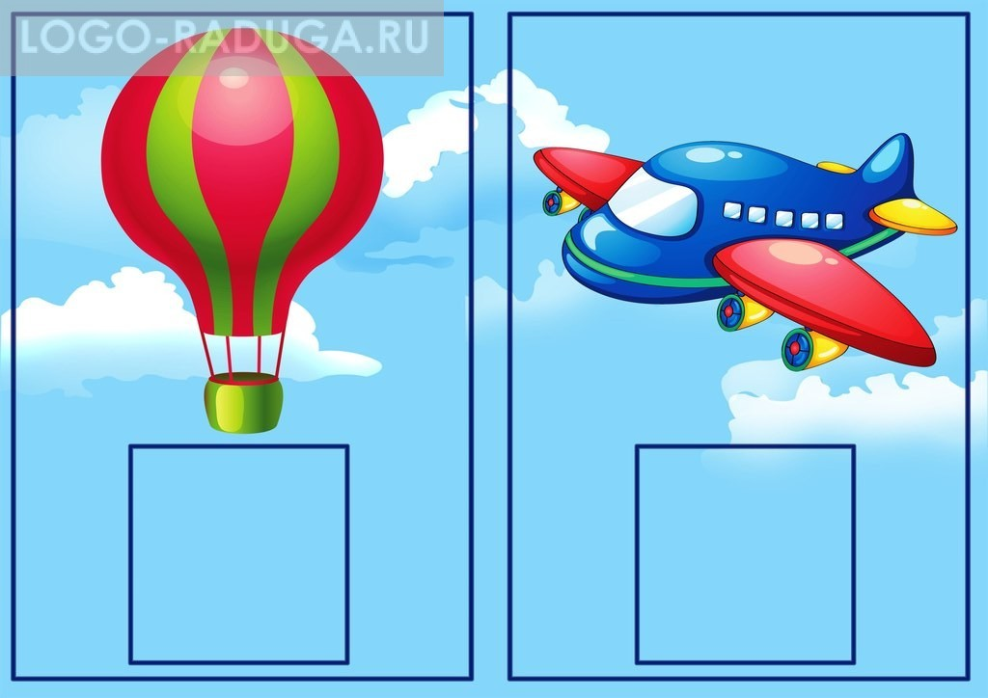**КТО ЛЕТАЕТ?**

Взрослый произносит слова. Если он называет летающий предмет, ребенок отвечает "летает" и изображает, что машет крыльями. Если назван нелетающий предмет, то ребенок молчит и не поднимает руки.

**СЪЕДОБНОЕ-НЕСЪЕДОБНОЕ**

В зависимости от названного предмета (съедобен он или нет) ребенок должен ловить или отбивать мяч, брошенный ему взрослым.

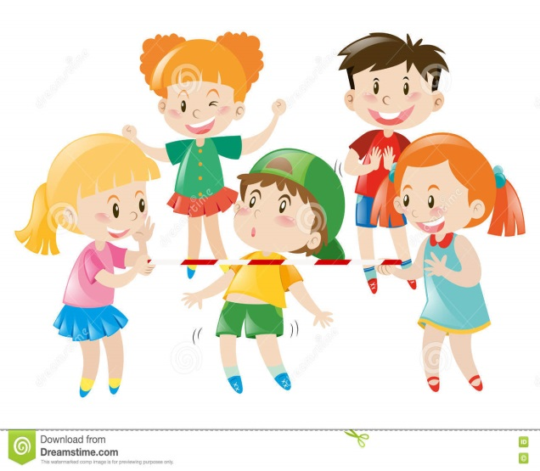**ЗАПРЕЩЕННОЕ ДВИЖЕНИЕ**

Ведущий показывает детям движение, которое повторять нельзя. Затем он показывает разные движения руками, ногами. Тот, кто повторил запретное движение, выбывает из игры. Запретным может быть любое движение или сочетание движений.

Составила: Инструктор по ФИЗО Ермакова К.Н.